Федеральное государственное бюджетное образовательное
учреждение высшего образования
«Саратовский государственный технический университет имени Гагарина Ю.А.»
Энгельсский технологический институт (филиал)

Кафедра «Оборудование и технологии обработки материалов»

РАБОЧАЯ ПРОГРАММА
по дисциплине
Б.1.1.15. "Инженерная графика»
Направление подготовки 18.03.01 «Химическая технология» (ХМТН)
Все профили

форма обучения – заочная (индивидуальное в ускоренные сроки)
курс – 1, 2
семестр – 1,2,3
зачетных единиц – 10(5,3,2)
всего часов – 360
в том числе:
лекции – 6 (1 семестр)
коллоквиумы – нет
практические занятия – 24 (8,6,8)
лабораторные занятия – нет
самостоятельная работа – 332 (166,102,64)
зачет – 2, 3 семестры
экзамен – 1 семестр
контрольная работа -1,2,3 семестры
курсовая работа– нет
курсовой проект– нет

Энгельс

- Цели и задачи освоения дисциплины
Целью освоения дисциплины «Инженерная графика» является развитие пространственного воображения, конструктивно-геометрического мышления, способностей к анализу и синтезу пространственных форм и отношений на основе графических моделей пространства, практически реализуемых в виде чертежей конкретных пространственных объектов.
Задачами освоения дисциплины являются: приобретение знаний и навыков, необходимых для разработки и чтения технических чертежей, их оформление по правилам ЕСКД, в том числе с использованием компьютерной техники, выполнение эскизов деталей, составления конструкторской и технологической документации.
- Место дисциплины в структуре ООП ВО
Инженерная графика относится к базовой части блока Б.1.
Основные требования к входным знаниям студентов – владеть материалом школьной программы по предметам «Математика» (раздел «Геометрия») и Информатика», уметь использовать его для решения задач. Инженерная графика обеспечивает студента минимумом фундаментальных инженерно-геометрических знаний, на базе которых будущий бакалавр может успешно изучать следующие дисциплины: «Новые информационные технологии в профессиональной деятельности», «Процессы и аппараты химической технологии» и другие профильные дисциплины, а также овладевать новыми знаниями в области компьютерной графики, геометрического моделирования и др.
- Требования к результатам освоения дисциплины
В процессе освоения данной дисциплины студент формирует и демонстрирует следующие общекультурные и общепрофессиональные компетенции при освоении ООП ВО, реализующей ФГОС ВО:
- способностью к самоорганизации и самообразованию (ОК-7)
- владением основными методами, способами и средствами получения, хранения, переработки информации, навыками работы с компьютером как средством управления информацией (ОПК-5);
В результате освоения содержания дисциплины студент должен:
знать:
— способы отображения пространственных форм на плоскости;
— правила и условности при выполнении чертежей.
уметь:
— выполнять и читать чертежи технических изделий и схем технологических процессов;
— использовать средства компьютерной графики для изготовления чертежей.
владеть:
— способами и приемами изображения предметов на плоскости;
— одной из графических систем.

4. Распределение трудоемкости (час.) дисциплины по темам
и видам занятий
№  Мо-  ду-  ля | №  Неде  ли | №  Те  мы | Наименование  темы |  | Часы/ Из них в интерактивной форме
 |  |  |  |  | Всего | Лек-ции | Коллок-  виумы | Лабора-  торные | Прак-тичес-кие | СРС
1 | 2 | 3 | 4 |  | 5 | 6 | 7 |  | 8 | 9
1 семестр
1 |  | 1 | Метод проекций. Стандарты ЕСКД. Эпюр точки, прямой. Плоскость. | 21 |  | 1 |  |  | 2 | 18
 |  | 2 | Преобразование чертежа. Типовые задачи, решаемые преобразованием чертежа. | 33 |  | 1/1 |  |  | 2 | 30
2 |  | 3 | Многогранники. Развертки многогранников. Поверхности вращения. Приближенные развертки поверхностей вращения. | 44 |  | 2 |  |  | 2 | 40
 |  | 4 | Взаимное пересечение поверхностей. | 82 |  | 2/1 |  |  | 2 | 78
Всего за 1 семестр |  |  |  | 180 |  | 6/2 |  |  | 8 | 166
2 семестр
1 |  | 2 | Резьба. Резьбовые соединения. | 32 |  |  |  |  | 2 | 30
2 |  | 3 | Эскизирование Спецификация. Сборочный чертеж. | 38 |  |  |  |  | 2/2 | 36
3 |  | 4 | Чтение чертежа общего вида. | 38 |  |  |  |  | 2 | 36
Всего за 2 семестр |  |  |  | 108 |  |  |  |  | 6/2 | 102
3 семестр
1 |  | 1 | Основы работы в графическом редакторе «компас-график». Выпол-нение чертежей в 2-D | 36 |  |  |  |  | 4 | 32
 |  | 2 | Основы работы в 3-D. | 36 |  |  |  |  | 4 | 32
Всего за 3 семестр |  |  |  | 72 |  |  |  |  | 8 | 64
Всего |  |  |  | 360 |  | 6/2 |  |  | 22 | 332

5. Содержание лекционного курса
№  темы | Всего  часов | №  лекции | Тема лекции. Вопросы, отрабатываемые на лекции | Учено-методическое обеспечение
1 | 2 | 3 | 4 | 5
1 семестр
1 | 1 | 1 | Метод проекций. Стандарты ЕСКД. Эпюр точки, прямой. Плоскость. Способы задания. Положение плоскости в пространстве. Главные линии плоскости. | [1], [2], [4], [6], [7]
2 | 1 | 1 | Преобразование чертежа. Типовые задачи, решаемые преобразованием чертежа. | [1], [2], [4], [6], [7], [8]
3 | 2 | 2 | Многогранники. Развертки многогранников. Поверхности вращения. Приближенные развертки поверхностей вращения. | [1], [2], [4], [6], [7]
4 | 2 | 3 | Взаимное пересечение поверхностей. | [1], [2], [4], [6], [7]

6. Содержание коллоквиумов
Коллоквиум учебным планом не предусмотрен.

- Перечень практических занятий

№  темы | Всего  часов | №  занятия | Тема практического занятия. Задания, вопросы, отрабатываемые на практическом занятии | Учено-методическое обеспечение
1 | 2 | 3 | 4 | 5
 |  |  | 1 семестр
1 | 2 | 1 | Метод плоско-параллельного перемещения, метод замены. Типовые задачи | [1], [2], [4], [6], [7], [8]
2 | 2 | 2 | Многогранники. Точка на поверхности многогранников. Точные развертки. | [1], [2], [4], [6], [7]
2 | 2 | 3 | Поверхности вращения. Точки на поверхностях вращения. Приближенные развертки. | [1], [2], [4], [6], [7]
2 | 4 | 4,5 | Взаимное пересечение поверхностей. Построение разверток поверхностей с нанесением линии пересечения. | [1], [2], [4], [6], [7]
2 семестр
1 | 2 | 1 | Резьба резьбовые соединения | [3],[4],[8],[13]
2 | 2 | 2 | Эскизирование детали типа вал или штуцер. | [3],[4],[8],[11-16]
3 | 2 | 3 | Выполнение эскизов деталей с чертежа ОВ. | [3],[4],[8],[11-17]
3 семестр
1 | 4 | 1,2 | Основы работы в графическом редакторе «компас-график». Выполнение чертежей в 2-D | [9]
 | 2 | 3,4 | Основы работы в 3-D. | [10]

- Перечень лабораторных работ
Лабораторные работы учебным планом не предусмотрены.

9. Задания для самостоятельной работы студентов
№  темы | Всего  Часов | Задания, вопросы, для самостоятельного изучения (задания) | Учено-методическое обеспечение
1 | 2 | 3 | 4
1 семестр
1 | 48 | Решить позиционные и метрические задачи методом замены и плоско-параллельным перемещением. | [1], [2], [4], [6], [7], [8]
2 | 118 | Решить задачи на пересечение поверхностей и построение разверток этих поверхностей с нанесением линии пересечения. | [1], [2], [4], [6], [7]
2 семестр
1 | 30 | Изучить ГОСТ 2.305-68 «Изображения»Изучить изображение и обозначение нестандартных резьб, конического резьбового соединения, элементы резьб, типы резьб и их применение. | [3],[4],[8],[10-14]
2,3 | 36 | Оформить эскизов деталей сборочной единицы в соответствии с ГОСТами. Оформить сборочный чертеж и сопроводительную документацию. | [3],[4],[8],[10-15]
4 | 36 | Оформить эскизы деталей по чертежу общего вида в соответствии с ГОСТами. | [3],[4],[8],[10-14]
3 семестр
1 | 32 | Основы работы в графических редакторах. Основы работы в графическом редакторе «Компас V15». Выполнение чертежей в 2-D. Компактная панель. | [9]
 | 32 | Основы работы в приложении 3-D. Построение 3-Dмоделей простой конфиурации. | [10]

- Контрольная работа
1 семестр.
Контрольная работа. № 1 содержит следующие задания:
1.Построить эпюр геометрических фигур по заданным координатам.
2.Определить проекции точек пересечения прямой с плоскостью, заданной проекциями треугольника.
3. Найти натуральную величину треугольника плоскопараллельным перемещением.
4.Построить две проекции пирамиды по заданному основанию и высоте.
5.Построить проекции линии пересечения призмы и пирамиды.
6.Построить развертку призмы с нанесением на нее линии пересечения.
7. Построить недостающую проекцию сферы с сквозным отверстием.
8. Построить проекции линии пересечения конуса с цилиндром.
9. Построить развертки цилиндра и конуса с нанесением на них линии пересечения.

2 семестр
Контрольная работа. № 2 содержит следующие задания:
1. Построение 3- х основных видов по заданному наглядному изображению.
2. Построение по двум заданным видам третьего;
-сложные ступенчатые разрезы
-аксонометрия (изометрия) предмета с вырезом ½ части..
3. Эскизы деталей сборочной единицы.
4.Сборочный чертеж.
5. Спецификация.

3 семестр
Контрольная работа. № 3 содержит следующие задания:
1. Эскизы 4-х деталей с чертежа общего вида.
2. Рабочие чертежи 1-2 деталей, выполненные с использованием графического редактора «Компас- график».
11. Курсовая работа.
Не планируется.
12. Курсовой проект.
Не планируется.

13. Фонд оценочных средств для проведения промежуточной
аттестации обучающихся по дисциплине (модулю)

  - Итоговая аттестация (экзамен) по результатам изучения дисциплины проводится в форме графического решения задач по начертательной геометрии для оценки формирования компетенции ОПК-5, ОК-7. На выполнение экзаменационной работы отводится 4 акад. часа.
  - Зачет выставляется по результатам выполнения контрольной работы и индивидуальных заданий на практических занятиях в аудитории во время сессии.

Уровни освоения компонет компетенции
Ступени уровней  освоения компетенции | Отличительные признаки
1 | 2
Пороговый  (удовлетворительный) | Знает: Теоретические основы получения чертежей: способы образования изображения точки, прямой, плоскости; основные способы проектирования многогранников; об основных правилах оформления машиностроительных чертежей ЕСКД; об основных аппаратных средствах, применяемых в конструкторской практике для формирования и обработки графической информации.  Умеет: Читать комплексные чертежи точки, прямой и плоскости; решать метрические и позиционные задачи для перечисленных геометрических объектов: определять расстояния между объектами, местоположение объектов, определять взаимную принадлежность объектов; строить развёртки многогранников.  Владеет: приемами работы с чертежным инструментом/ Навыками поиска информации в глобальной информационной сети.
Продвинутый  (хорошо) | Знает: Теоретические основы получения чертежей: способы образования изображения точки, прямой, кривой и плоскости; основные способы проектирования многогранников и поверхностей вращения в инженерной практике; основные правила оформления машиностроительных чертежей и текстовой документации ЕСКД.  Умеет: Читать комплексные чертежи точки, прямой (кривой) и плоскости; решать метрические и позиционные задачи для перечисленных геометрических объектов: определять расстояния и углы между объектами, местоположение объектов, определять взаимную принадлежность объектов; строить развёртки многогранников и некоторых поверхностей вращения; читать машиностроительные чертежи (рабочие чертежи деталей и сборочные чертежи механических узлов), заполнять основные текстовые документы ЕСКД; выполнять все вышеперечисленные чертежи.  Владеет: приемами работы с чертежным и основным измерительным инструментом; навыками поиска информации, в частности, использования справочной литературы в бумажных справочниках, глобальной информационной сетях. Владеет приемами работы выполнения чертежей в приложении 2-D моделирование в графическом редакторе;
Высокий  (отлично) | Знает: Теоретические основы получения чертежей: способы образования изображения точки, прямой, кривой и плоскости; основные способы проектирования многогранников, поверхностей вращения и технических поверхностей в инженерной практике; основные правила оформления машиностроительных чертежей и текстовой документации ЕСКД.  Умеет: Читать комплексные чертежи точки, прямой (кривой) и плоскости; решать метрические и позиционные задачи для перечисленных геометрических объектов: определять расстояния и углы между объектами, местоположение объектов, определять взаимную принадлежности объектов; строить развёртки многогранников и поверхностей вращения; читать машиностроительные чертежи (рабочие чертежи деталей и сборочные чертежи механических узлов), заполнять основные текстовые документы ЕСКД; выполнять все вышеперечисленные чертежи.  Владеет: приемами работы с чертежным и основным измерительным инструментом; навыками поиска информации, в частности, использования справочной литературы в бумажных справочниках, глобальной и локальных информационных сетях. Владеет приемами работы выполнения чертежей в приложениях 2-D и 3-D моделирования в графическом редакторе.

Пример экзаменационного билета
- Построить линию пересечения заданных поверхностей
- Построить приближенную развертку конуса с нанесением на нее линии пересечения.

- Определить кратчайшие расстояния между двумя скрещивающимися прямыми способом замены плоскостей проекций
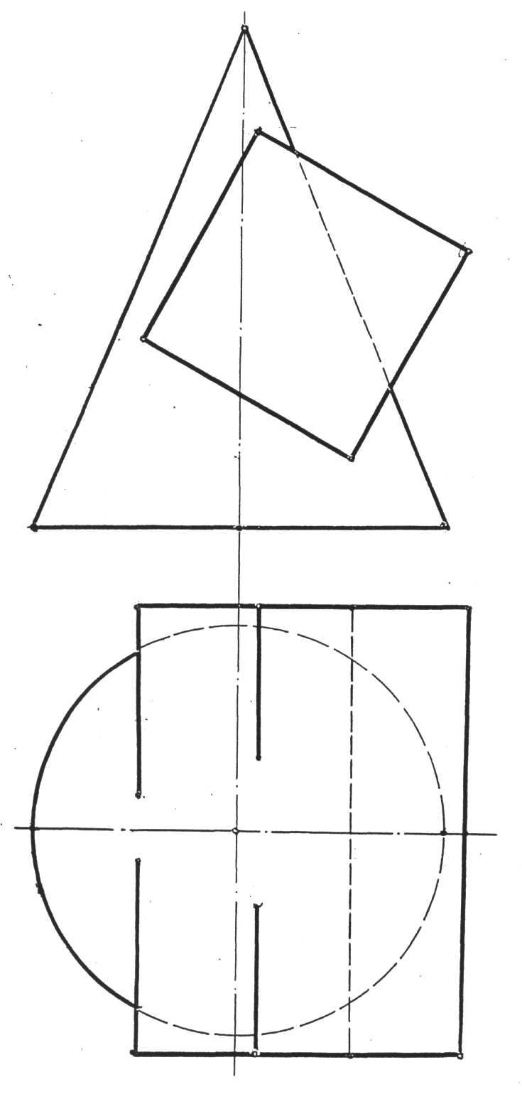
Преподавателями кафедры разработаны компьютерные тесты по дисциплине «инженерная графика», которые могут использоваться при промежуточной аттестации. Шкала оценивания теста 85% -100% - «отл», 60%-85% - «хор», 30%-60% - «удовл», 0-30% - «неуд».
Для текущего контроля используются контрольные задания, выполняемые студентами в течение семестра на занятиях. Примеры контрольных (тестовых) заданий приведены ниже.
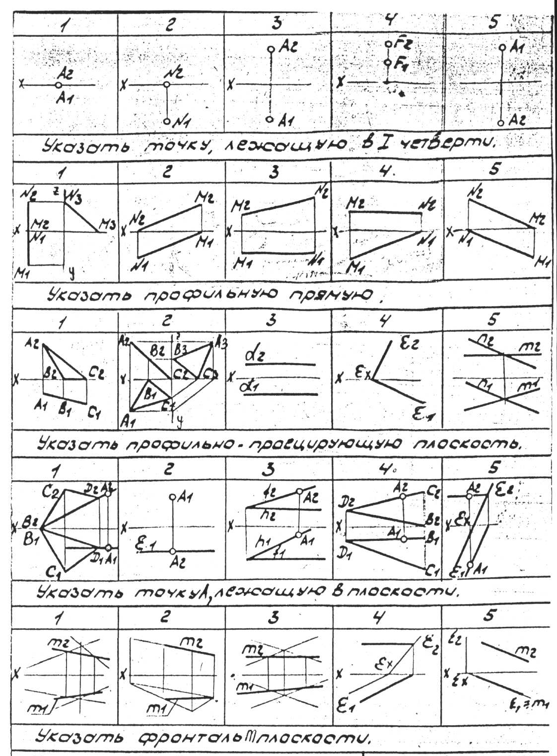
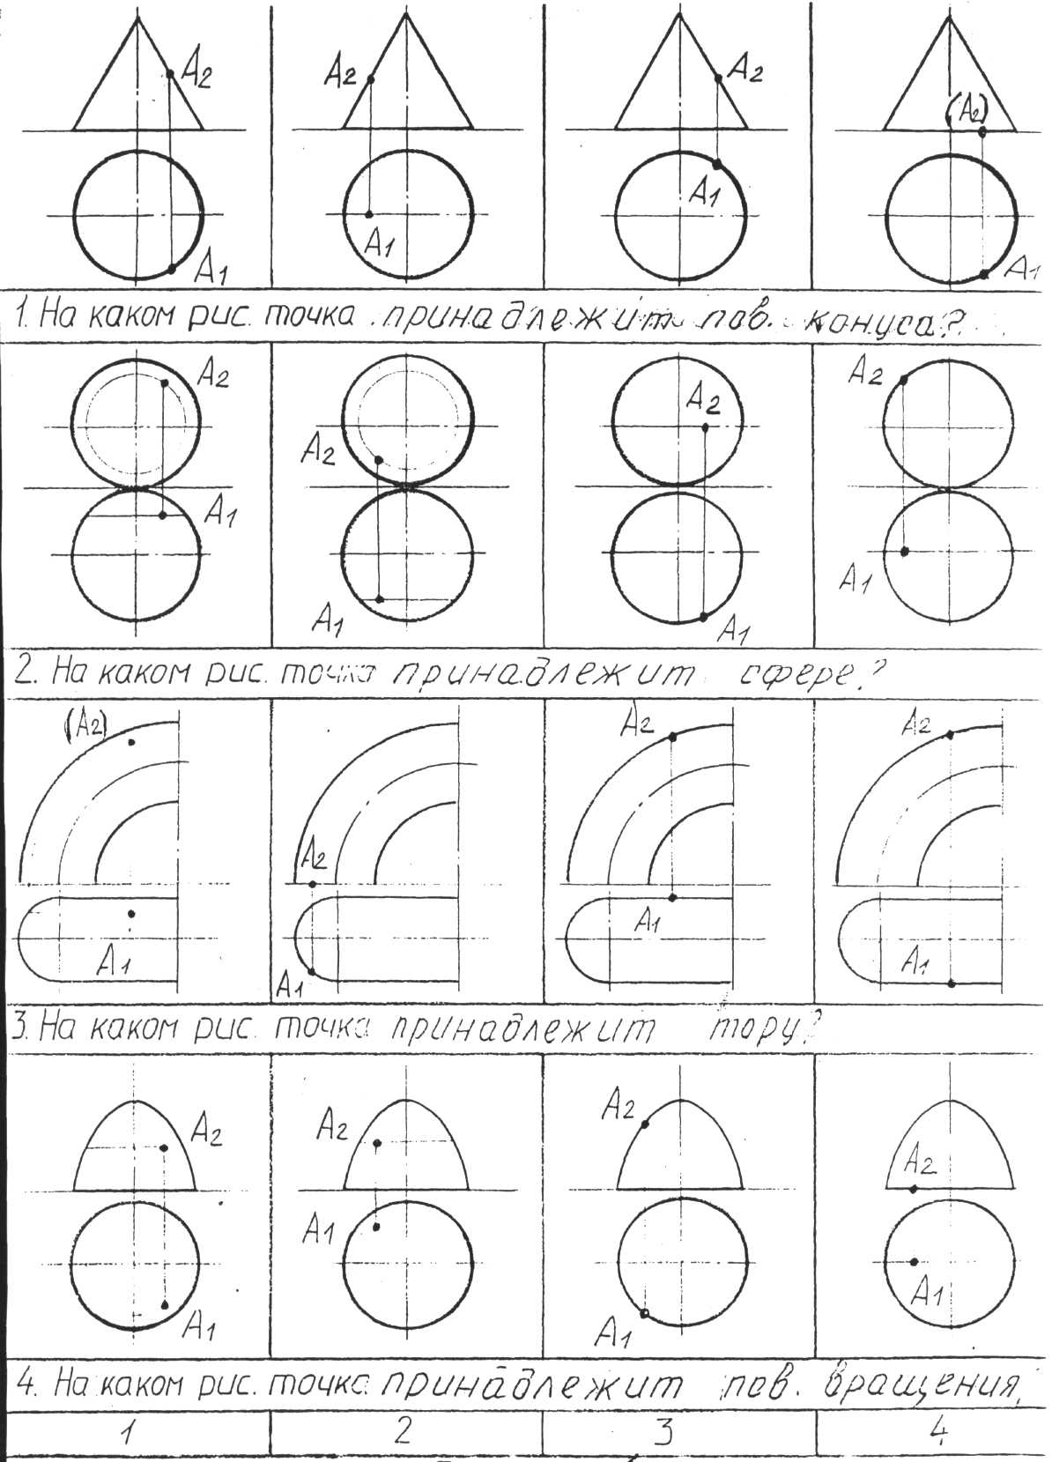

Перечень вопросов к экзамену
1. Методы проецирования. Аппарат проецирования и его составляющие.
- Свойства параллельных проекций.
- Основные фигуры начертательной геометрии. Прямая. Положение
прямой в пространстве.
- Эпюр Монжа. Эпюр точки на три плоскости. Элементы, составляющие
эпюр Монжа.
- Задание прямой на эпюре. Отличительные признаки на чертеже прямой
общего вида.
- Прямая частного положения. Отличительные признаки на чертеже
прямой частного положения.
- Плоскость. Способы задания плоскости на чертеже.
- Положение плоскости в пространстве.
- Плоскости уровня. Способы задания их на чертеже. Отличительные
признаки.
- Проецирующие плоскости, способы задания на чертеже, отличительные
признаки.
- Главные линии плоскости.
- Построение фронтали и горизонтали на чертеже при задании плоскости
следами, проекциями плоской фигурой, параллельными прямыми.
- Взаимное положение двух прямых. Конкурирующие точки показать на
примере скрещивающихся прямых.
- Свойство параллельных прямых. Показать на примере использование
этого свойства при решении задач.
- Прямая и проецирующая плоскость.
проецирующей плоскостью.
- Пересечение проецирующей плоскости с
положения.
- Принадлежность точки плоскости.
- Способы преобразования чертежа.
- Способ перемены плоскостей проекций. Пример.
- Метод замены. Три типовые задачи на прямую.
- Метод замены. Три типовые задачи на плоскость.
- Аксонометрические проекции. Основные понятия. Классификация
аксонометрических проекций.
- Прямоугольные аксонометрические проекции и их свойств.
- Поверхности. Определение. Способы задания. Определитель
поверхности.
- Очерк поверхности. Очерковые образующие. Построение очерка.
Пример.
- Поверхность вращения. Определитель поверхности вращения.
Меридиан, параллель поверхностей вращения.
- Главный меридиан и экватор поверхности вращения. Видимость
поверхностей на чертеже.
- Поверхности, образованные вращением прямой линии. Построение
очерка.
- Поверхности, образованные вращением кривой линии. Принадлежность
точки поверхности.
- Принадлежность точки поверхности. Метод сечений.
- Сечение поверхности проецирующей плоскостью. Построение линии
пересечения.
- Определение положения линии и поверхности (точки встречи).
- Способы построения линии пересечения поверхностей.
- Способ секущих плоскостей при определении линии пересечения
поверхностей.
- Развертки поверхностей. Классификация, назначение способы построения.
- Развертки гранных поверхностей.
- Развертки приближенные (конус, цилиндр)
Пример заданий, выполняемых на практических занятиях (2 семестр)

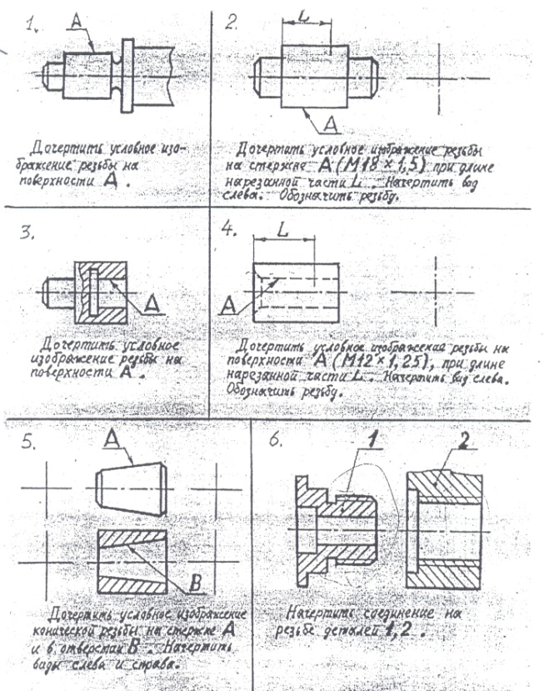

Пример заданий, выполняемых на практических занятиях (2,3 семестр)
Выполнить эскизы 3-4 деталей из чережа общего вида по заданию преподавателя.

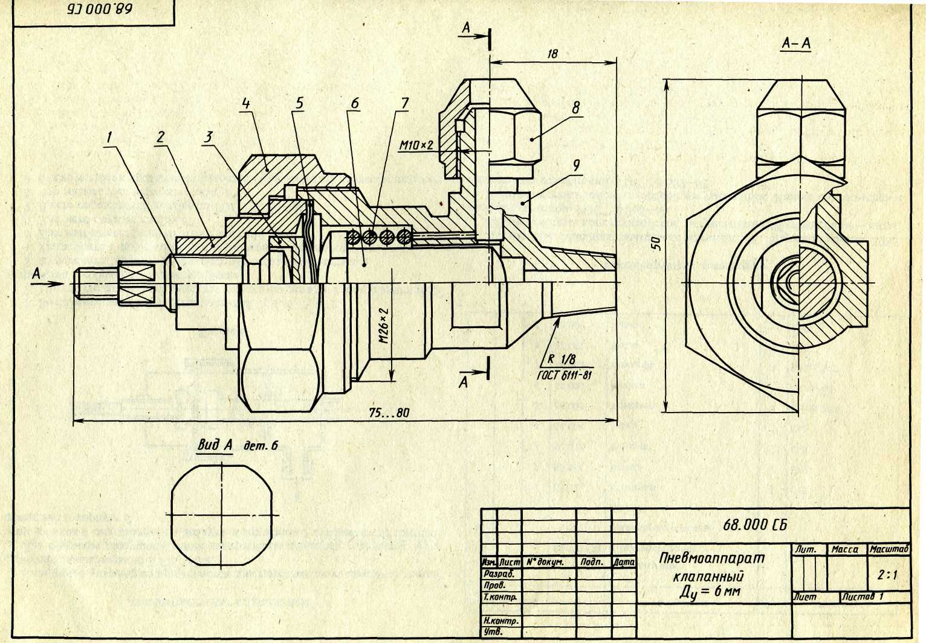

14. Образовательные технологии
В рамках учебного курса предусмотрено чтение 72% курса лекций с применением мультимедийных технологий, что позволит охватить следующие разделы: методика построения прямоугольного проецирования, изображение точки, прямой и плоскости, а также отображения на чертеже их взаимного положения в пространстве, способы преобразования чертежей геометрических фигур заменой плоскостей проекций, построение плоских сечений и линий пересечения поверхностей геометрических тел, построение разверток многогранников и поверхностей вращения.
Ресурс мультемидийного сопровождения лекций по дисциплине «Начертательная геометрия» расположен в свободном доступе сети интернет по адресу: http://tfi.sstu.ru
Для проведения практических занятий с использованием компьютерных технологий разработана электронная рабочая тетрадь.
На практических занятиях основное внимание уделяется практической отработке изучаемого материала, когда в процессе моделирования специально заданных ситуаций обучающиеся имеют возможность развить и закрепить необходимые знания и навыки, изменить свое отношение к собственному опыту и применяемым в работе подходам.
После работы над каждым блоком обучающийся должен выполнить задания, показывающие степень усвоения изучаемого материала. Для этого используются специально разработанные задания программированного контроля. Элементы учебной дискуссии применяются на всех практических занятиях при коллективном решении задач по начертательной геометрии. При изучении машиностроительного черчения используются имитационные игры, позволяющие студентам оказаться в роли преподавателя.

15. Перечень учебно-методического обеспечения для обучающихся по дисциплине

15.1. Основная литература:
- Королев А. А. Начертательная геометрия./ Королев А. А. Морозова Т. П. Челышева И. А. Учебное пособие, СГТУ, 2008, 124 с. (25 экз.)
- Чекмарев А.А. Начертательная геометрия и черчение: М.: Высшее образование, 2014-471 с. (20 экз.)
- Королев Ю.А. Инженерная графика. Учебник для вузов СПб.: Питер,2011.-464с. (1 экз.)
- Боголюбов С.К. Инженерная графика [Электронный ресурс]: учебник / Боголюбов С.К. – Электрон. Текстовые данные.- М.: Машиностроение, 2009.- 392 с. – Режим доступа: http:www.iprbookshop/ru/5122.
15.2. Дополнительная литература:
- Государственные стандарты. Единая система конструкторской документации. ГОСТ 2.104-68; 2.301-68; 2.302-68; 2.303-68; 2.304-84; 2.305-68; 2.306-68; 2.307-68; 2.311-68; 2.317-68 (5 экз.)
- Гордон В.О. Сборник задач по курсу начертательной геометрии. / Гордон В.О., Иванов Ю. Б., Солнцева Т. Е. М., Наука, 1998, 280 с. (2 экз.)
- Фролов С.А. Начертательная геометрия Учебник-3-е изд. перераб. и доп. – М.: ИНФРА-М, 2010-285 с. (1экз.)
- Новичихина, Л.И. Справочник по техническому черчению / Л.И. Новичихина. – Минск: Книж. Дом, 2005. -320 с. (2 экз.)
- Ваншина Е.А. 2D-моделирование в системе КОМПАС [Электронный ресурс]: методические указания к практическим занятиям по дисциплине «Компьютерная графика»/ Ваншина Е.А., Егорова М.А.— Электрон. текстовые данные.— Оренбург: Оренбургский государственный университет, ЭБС АСВ, 2010.— 88 c.— Режим доступа: http://www.iprbookshop.ru/21557.— ЭБС «IPRbooks», по паролю
- Горельская Ю.В. 3D-моделирование в среде КОМПАС [Электронный ресурс]: методические указания к практическим занятиям по дисциплине «Компьютерная графика»/ Горельская Ю.В., Садовская Е.А.— Электрон. текстовые данные.— Оренбург: Оренбургский государственный университет, ЭБС АСВ, 2004.— 30 c.— Режим доступа: http://www.iprbookshop.ru/21558.— ЭБС «IPRbooks», по паролю
15.3 Методические указания
- Морозова Т.П. Решение позиционных и метрических задач./ Морозова Т.П, Челышева И.А. Методические указания. Саратов.: Сарат. гос. техн. ун-т, 2010. (60 экз.)
- Морозова Т.П. Изображения. Методические указания./ Т.П. Морозова, И.А. Челышева. Саратов, Сарат. гос. техн. ун-т, 2014. 18 с. (50 экз.)
- Морозова Т.П. Резьбы. Резьбовые соединения/ Морозова Т.П., Пономарева Г.П., Челышева И.А. Методические указания к выполнению практических работ по курсу «Инженерная графика». – Энгельс: Изд-во ЭТИ (филиал) СГТУ имени Гагарина Ю.А., 2014. – 32 с. (50 экз.)
- Пономарева Г.П. Вал. Штуцер. Методические указания/ Г.П. Пономарева, В.И. Надеждин, Н.А. Николаева. Саратов, Сарат. гос. техн. ун-т, 2010, 25 с. (50 экз.)
- Надеждин В.И. Простые разрезы. Методические указания/ В.И. Надеждин, Г.П. Пономарева. Энгельс: Изд-во ЭТИ (филиал) СГТУ имени Гагарина Ю.А., 2014. – 22 с. (30 экз.)
- Николаева Н.А. Сложные разрезы. Методические указания/ Н.А. Николаева, В.И. Надеждин, Н.А. Саратов, Сарат. гос. техн. ун-т, 2006, 14 с. (30 экз.)
- Морозова Т.П. Разработка сборочных чертежей и спецификации: Методические рекомендации к выполнению практических работ по курсу «Инженерная графика»/ Т.П. Морозова, И.А. Челышева, – Энгельс: Изд-во ЭТИ (филиал) СГТУ имени Гагарина Ю.А., 2016. – 28 с. (30 экз.)
15.4. Интернет ресурсы
Институт имеет компьютерный класс с доступом к глобальной сети интернет, с установленной системой автоматизированного проектирования КОМПАС- график, операционные системы Windows, стандартные офисные программы, электронные версии учебников, пособий, методических разработок, указаний и рекомендаций по всем видам учебной работы, предусмотренным рабочей программой, находящийся в свободном доступе для студентов, обучающихся в ВУЗе.
Федеральный портал: http://www.edu.ru/
Национальный открытый университет http://www.intuit.ru/
Научная электронная библиотека http://elibrary/ru
15.5 Источники ИОС
Материалы для более глубокого изучения материала по данному курсу в лекционном мультимедийном изложении разработаны и выложены в интернете (http://tfi.sstu.ru).
Материалы для успешного освоения дисциплины представлены в иос института:
http://techn.sstu.ru/new/SubjectFGOS/Default.aspx?kod=111

16. Материально-техническое обеспечение дисциплины (модуля):

Практические и лекционные занятия проводятся в ауд. 442 (69,6 м²) и 441 (52,4 м²). Ауд. 442 оснащена мультимедийным оборудованием для чтения лекций: проектор, ноутбук, экран. Каждая аудитория оснащена доской для работы маркером и доской для работы мелом, учебными партами (24 и 18 соответственно), стульями, а также наборами учебно-наглядных пособий, макетов по предметам «начертательная геометрия» и «инженерная графика».
В 3 семестре занятия проводятся в мультимедийном классе, ауд 236а (50,8 м²), оснащена 12 ПК, с выходом в интернет. На ПК установлено все необходимое ПО для проведения занятий (графический редактор «Компас-3D»).
Для удобства работы при изучении разделов машиностроительного черчения, все сборочные единицы, комплекты деталей и узлов, необходимые методические указания и индивидуальные задания по разделам инженерной графики хранятся в лаборантской (ауд. 440, 18,1 м² ). Там же находится кафедральная библиотека учебных пособий, сборников ГОСТов, рекомендованная литература, тематические карты опроса.

Методические рекомендации преподавателю по организации изучения дисциплины:
Освоение дисциплины «Инженерная графика», осуществляется чтением лекций, проведением практических, выполнением контрольной работы и самостоятельной работы студентов.
Содержание дисциплины «Инженерная графика» на лекциях рекомендуется излагать с мультимедийным сопровождением. При изложении материала лекции, без мультимедийного сопровождения, необходимо выполнять на доске графические пояснения, нужные для большего понимания.
На практических занятиях в течение 10-15 мин проводить контроль усвоения предыдущего материала тестированием по карточкам, разработанным на кафедре. При проведении занятия рекомендуется рассмотреть общую задачу на доске, а затем раздать индивидуальные задания студентам. Индивидуальные задания студенты выполняют самостоятельно, консультируясь с преподавателем.
После изучения каждой темы проводить контрольную проверку усвоения изученного материал.
В часы самостоятельной работы студентов организовывать консультации по решению задач и выполнению расчетно-графической работы.

Рабочая программа по дисциплине «Инженерная графика» составлена в соответствии с требованиями Федерального государственного образовательного стандарта ВО с учетом рекомендации ПРОП ВО по направлению 18.03.01 «Химическая технология» и учебного плана по профилю подготовки «Технология и переработки полимеров».

